附件

交通住宿

一、来往交通提示
（一）导航位置
学校地址：重庆市渝北区龙兴渝江大道209号
自驾导航：重庆市南开两江中学校
（车辆可停放在东门马路对面、东门对面绿城御园小区车库、南门对面、西门对面国瑞御府室内外停车场）
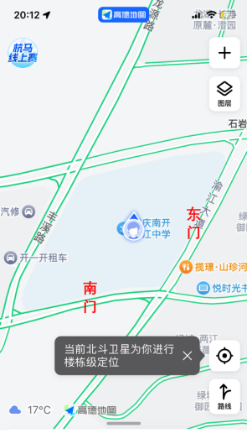
（二）学校周边交通
1.重庆北站--重庆市南开两江中学校
轨道交通4号线：重庆北站-龙驿大道
2.沙坪坝站--重庆市南开两江中学校
轨道交通9号线：沙坪坝站-保税港地铁站，换乘4号线-龙驿大道
3.重庆西站--重庆市南开两江中学校
轨道交通环线内环：重庆西站-民安大道地铁站，换乘4号线-龙驿大道
4.复盛高铁站-重庆市南开两江中学校
轨道4号线：复盛高铁站-龙驿大道（网约车10分钟）
5.江北机场T3航站楼--重庆市南开两江中学校
轨道交通10号线：江北机场T3航站楼-重庆北站北广场，换乘4号线-龙驿大道（网约车18分钟）
二、周边酒店信息
1.重庆帕格森蒂两江蒂苑酒店 (豪华型）
地址：重庆市渝北区两江悦荟城曙光路1号（距离学校2.1KM左右）酒店可派车送到学校
酒店电话：023-63987777
2.嘉年华酒店（舒适型）
地址：渝北龙兴镇两江大道595号（龙驿大道地铁站出口）（距学校1KM）
酒店电话：023-62194999
3.IU酒店（经济型）
地址：渝北龙兴镇两江大道595号（龙驿大道地铁站出口）（距学校1KM）
酒店电话：023-88790331
4.星思酒店（经济型）
地址：渝北龙兴镇两江大道595号（龙驿大道地铁站出口）（距学校1KM）
酒店电话：023-61368968
5.含章酒店（舒适型）
地址：渝北龙兴镇两江大道595号（龙驿大道地铁站出口）（距学校1KM）
酒店电话：023-67415500
6.维也纳国际酒店（重庆两江新区龙兴店）（高档型）
地址：渝北区龙兴镇普福大道481号（距离学校3.1KM左右）
酒店电话：023-86019998
7.明月湖未来酒店 (高档型）
地址：重庆市渝北区龙兴镇卓越路21-2号（距离学校4.2KM左右）
酒店电话：023-86111166

